
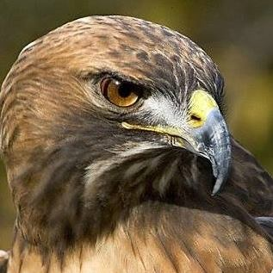
متوسطة عيسى الصحبي
دائرة تنيرة
ولاية سيدي بلعباس

مذكرات
الجيل الثاني
المستوى: 02 متوسط
2018/2019

الأستاذ:حمزة محمد

الكفاءة التي يستهدفها المقطع
يحل مشكلات متعلقة بتجنيد تقنيات و خواص متعلقة بالمثلث و الدائرة لتبرير بعض النتائج و ووضعيات يتطلب حلها تجنيد موارد بقصد استخدام الجداول والمخطّطات والتمثيلات البيانية وتنظيم لمعطيات

Belhocine : https://prof27math.weebly.com/

الوضعية الانطلاقية

يشهد فصل الشتاء تساقط معتبر للأمطار، مخطط الأعمدة الثنائي الآتي يبين كمية الأمطار المتساقطة على مدينتي سيدي بلعباس و وهران في الأسبوع الأول من شهر ديسمبر

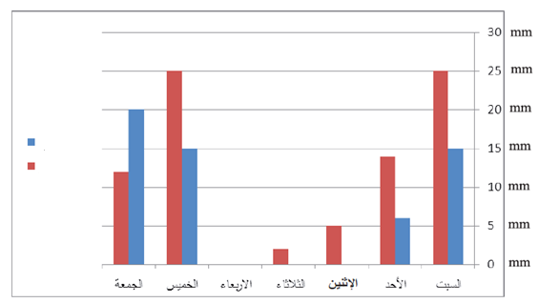
سيدي بلعباس
وهران


الجزء الأول:

- ما هي أكبر كمية متساقطة في هذا الأسبوع و فيأي مدينة؟
- ما هي كمية الأمطار المتساقطة في مدينة سيدي بلعباس طيلة الأسبوع؟
- أذكر الأيام التي تكررت فيها نفس الكمية في كلتا المدينتين

الجزء الثاني:
يوم الأربعاء ميز الصفاء المدينتين، مما أتاح للناظرين رؤية قرص القمر الذي صار بدرا ليلتها
إذا علمت أن قطر قرص القمر هو 3474 km
- أحسب طول محيط القمر
- أحسب مساحة قرص القمر

المستوى:الثاني متوسط | الأستاذ :حمزة محمد
الميدان :تنظيم المعطيات+ أنشطة هندسية | المقطع :06
الكفاءة المستهدفة:يحل مشكلات متعلقة بقراءة معطيات إحصائية في شكل جداول أو تمثيلات بيانية (منحنيات ومخططات)
الوضعية التعلمية:قراءة معطيات إحصائية في شكل جداول أو تمثيلات بيانية (منحنيات ومخططات) | رقم المذكرة:01

مراحل الدرس | المدة الزمنية | سير الدرس |  | مؤشر الكفاءة
تقويم تشخيصي | من5د  إلى10د | لشراء كرة دفع علي 200DA، أكمل الجدول: |  | ضبط المكتسبات
تقويم بنائي | من20د  إلى25د | النشاط:مخطط الأعمدة الآتييظهر كيفية تنقل تلاميذالسنة أولى متوسط إلىالمتوسطة:  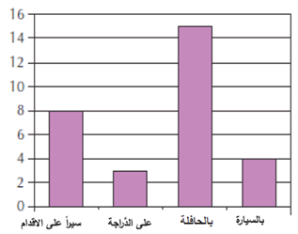  عدد التلاميذ  1/ ما هو عدد التلاميذ  الذين يذهبون إلى  المتوسطة على الدراجة؟  2/ ما هي الطريقة الأكثر  استخداما للذهاب إلى  المتوسطة؟  3/ ما عدد تلاميذ السنة  الأولى في هذه المتوسطة؟ |  | الصعوبات التي يواجهها التلاميذ:
تقويم بنائي | 5د | الحوصلة:لقراءة معطيات إحصائية ممثلة في جدول إحصائي نستعمل طريقة تقاطع الأسطرو العمود لهذا الجدول  مثال:  الجدول التالي يتضمن نتائج انتقال تلاميذ أربعة أقسام من السنة الأولى إلى السنة الثانية متوسّط  لقراءة الجدول نستعمل تقاطع سطر وعمود، كما هو مبّيّن في المثال  - 25 تلميذ من القسم 1م₁ انتقلوا.  - في القسم 1م₃لا يوجد أي تلميذ يعيد السنة. |  | الصعوبات التي يواجهها التلاميذ:
  الأقسام | 1م₁ | 1م₂ | 1م₃ | 1م₄
  المنتقلون | 25 | 29 | 35 | 32
  المعيدون | 7 | 3 | 0 | 5
تقويم نهائي | 15د | تطبيق:سألأستاذ التربية البدنية تلاميذ قسمه المتكون من 32 تلميذ عن الرياضة المفضلة لديهم و التي يمارسونها بكثرة فكانت  النتائج مبينة في المخطط الآتي:  1-ما هي الرياضة الأكثر ممارسة من قبل التلاميذ ؟  2-ما هي الرياضة الأقل ممارسة من قبل التلاميذ ؟  3-احسب عدد التلاميذ الذين يمارسون كرة السلة،  كرة اليد ،الجيدو ثم استنتج عدد التلاميذ الذين  يمارسون كرة القدم |  | 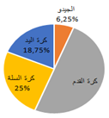  نسبة استيعاب هذه  الكفاءة
أنشطة الدعم |  | من الكتاب المدرسي:  حل التمارين رقم 16 و 19 صفحة 96
المستوى:الثاني متوسط |  |  | الأستاذ :حمزة محمد
الميدان :تنظيم المعطيات+ أنشطة هندسية |  |  | المقطع :06
الكفاءة المستهدفة: حل وضعيات أو مشكلات تعتمد على فهم معطيات إحصائية وتفسيرها
الوضعية التعلمية: فهم معطيات إحصائية وتفسيرها |  |  | رقم المذكرة:02

مراحل الدرس | المدة الزمنية | سير الدرس |  | مؤشر الكفاءة
تقويم تشخيصي | من5د  إلى10د | كم تمثل كلمة ربع كنسبة مئوية؟ |  | ضبط المكتسبات
تقويم بنائي | من20د  إلى25د | النشاط:  بستان يحتوي على 200 شجرة، الدائرة  البيانية المجاورة تبين النسب المئوية لكل نوع.  جد عدد كل نوع من الأشجار ثم أجب عما يأتي:  1/أي الأشجار أقل عددا؟  2/ أي الأشجار أكثر من نصف أشجار البستان؟  3/ أي الأشجار نسبتها المئوية %25؟ |  | 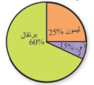  الصعوبات التي يواجهها التلاميذ:
تقويم بنائي | 5د | الحوصلة:  لفهم معطيات إحصائية انطلاقا من تمثيلات بيانية (مخطط بالمستطيلات أو بالأعمدة أو دائري):  - يجب مراعاة الكلمات الدلالية في الأسئلة(أكبر ، أصغر، أكثر، أقل...)  - التركيز على الرموز و الوحدات الموجودة في التمثيل البياني (النسبة المئوية، وحدات المساحة، الطول ، الحجم ....)  عند ربط المعلومات يمكن استخراج الصياغة اللازمة لحل المشكل  مثال:  المخطط بالأعمدة المقابل  يمثل أنواع الرياضة التي  يمارسها التلاميذ في  المدرسة  إذا كان السؤال كالتالي:  ما هي الرياضة المفضلة  إذن يجب على التلميذ أن  ينظر إلى أكبر عدد لأن  التفضيل في هذه الحالة  معناه أكثر الممارسين.
تقويم نهائي | 15د | تطبيق:إليك عدد الأطفال الموجود في عينة تتكون من 43عائلة  ما هي الأسئلة التي يمكن  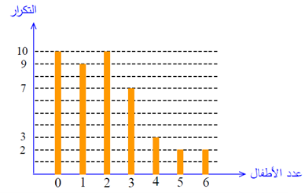  طرحها من خلال ملاحظتك  لهذا التمثيل البياني؟ |  | نسبة استيعاب هذه  الكفاءة
أنشطة الدعم |  | من الكتاب المدرسي:  حل التمارين رقم 17 و 18صفحة 96
المستوى:الثاني متوسط |  |  | الأستاذ :حمزة محمد
الميدان :تنظيم المعطيات+ أنشطة هندسية |  |  | المقطع :06
الكفاءة المستهدفة: حل وضعيات أو مشكلات حياتية تعتمد على تمثيل معطيات إحصائية بمخططات بالأعمدة أو بمخططات دائرية
الوضعية التعلمية: تمثيل معطيات إحصائية بمخططات بالأعمدة أو بمخططات دائرية |  |  | رقم المذكرة:03

مراحل الدرس | المدة الزمنية | سير الدرس |  | مؤشر الكفاءة
تقويم تشخيصي | من5د  إلى10د | ما هو قيس الزاوية الكلية؟  كيف نحسب النسبة المئوية |  | ضبط المكتسبات  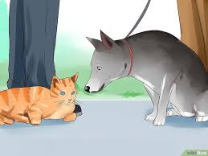  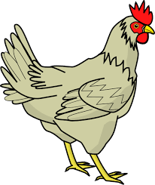
تقويم بنائي | من20د  إلى25د | النشاط:قام أحد التلاميذ باستطلاع عن تربية الحيوانات في  المنازل الريفية فوجد أن %70 ممن شملهم الاستطلاعيربون  الدجاج و أن%15 لديهم كلاب و %10 في منازلهم قطط.  كيف يبين هذا التلميذ نتائج استطلاعه؟ |  | الصعوبات التي يواجهها التلاميذ:
تقويم بنائي | 5د |   الحوصلة:لتمثيل معطيات إحصائية يمكن اختيار مخططات مختلفة  - مخطط أعمدة :ارتفاعات الأعمدة أو المستطيلات متناسبة مع الأعداد الممثلة.  مخطط دائري أو نصف دائري: في مخطط دائري أو نصف دائري تكون أقياس الزوايا متناسبة مع المقادير الممثلة لها  مثال: يمثل الجدول التالي مساحات القارات الستة  نريد تمثيل معطيات هذا الجدول بمخطط  أعمدة حيث كل 1 سنتمتر يمثل  4 مليون متر مربع |  | الصعوبات التي يواجهها التلاميذ:
  القارة | أسيا | إفريقيا | أمريكا الشمالية | أمريكا الجنوبية | أوروبا | أستراليا
  المساحة بالمليون Km2 | 44 | 30 | 24 | 18 | 10 | 9
تقويم نهائي | 15د | تطبيق:فتح صديقك حسابه في الفيس بوك  فوجد الإشعارات التالية.  نظم هذه المعطيات في مخطط أعمدة  هل صديقك كثير التفاعل مع أصدقائه و لماذا؟ |  | نسبة استيعاب هذه  الكفاءة
أنشطة الدعم |  | من الكتاب المدرسي:  حل التمارين رقم 9 و 10 صفحة 95
المستوى:الثاني متوسط |  |  | الأستاذ :حمزة محمد
الميدان :تنظيم المعطيات+ أنشطة هندسية |  |  | المقطع :06
الكفاءة المستهدفة:حل وضعيات أو مشكلات حياتية تعتمد على حساب التكرارات و التكرارات النسبية
الوضعية التعلمية: حساب التكرارات و التكرارات النسبية |  |  | رقم المذكرة:04

مراحل الدرس | المدة الزمنية | سير الدرس |  | مؤشر الكفاءة
تقويم تشخيصي | من5د  إلى10د | 3.14159265358979323≃ 𝝅  ماهي الأرقام التي تكررت أكثر من مرتين؟ |  | ضبط المكتسبات
تقويم بنائي | من20د  إلى25د | النشاط:إليك قائمة علامات تلاميذ قسم في استجواب لمادة الرياضيات  - ما هو عدد تلاميذ القسم ؟  - ما هو عدد التلاميذ المحصلين على العلامة 10 ؟  - ما هو تكرار العلامة 11 من القائمة ؟  - أكتب تكرار العلامة 11 على شكل نسبة ثم استنتج النسبة المئوية لهدا التكرار  استنتج كيفية حساب التكرار النسبي ثم عبر عنه بنسبة مئوية |  | الصعوبات التي يواجهها التلاميذ:
  11 | 10 | 9 | 8 | 9 | 8 | 9 | 8 | 7
  9 | 14 | 10 | 11 | 14 | 13 | 15 | 12 | 10
  14 | 10 | 11 | 14 | 10 | 10 | 14 | 11
تقويم بنائي | 5د | الحوصلة:  سلسلة إحصائية:هي مجموعة معطيات أو معلومات ناتجة عن دراسة معينة.  تكرار المعلومةهو عدد مرات طهور هذه المعلومة  التكرار النسبيلمعلومة إحصائية هو حاصل قسمة تكرار هذه المعلومة على العدد الإجمالي للمعلومات الإحصائية.  يعطى تكرار معلومة أحيانا بنسبة مئوية .  التكرار النسبي = التكرار على المجموع الكلي للتكرارات  ملاحظة:كل تكرار نسبي محصور بين 0 و 1.  مجموع التكرارات النسبية يساوي 1.  مثال:شاركت الجزائر في ألمبياد أثينا سنة 2000 حيث حصلت على 5 ميداليات موزعة كالآتي:  لتكرار النسبي للميداليات البرونزية هو 0.6 = $\frac{3}{5}$ |  | الصعوبات التي يواجهها التلاميذ:
تقويم نهائي | 15د | تطبيق:  مكتبة وضعت على رفوفها مجموعة من الكتب كالآتي:  1/ نظم في جدول فيه عدد كتب كل مادة و تكرارها  النسبي  2/ما هي نسبة كتب اللغة العربية؟  3/مثل جدول التكرارات في مخطط دائري ثم في  مخطط نصف دائري |  | نسبة استيعاب هذه  الكفاءة
أنشطة الدعم |  | من الكتاب المدرسي:  حل التمارين رقم 1 و 6 صفحة 94
المستوى:الثاني متوسط |  |  | الأستاذ :حمزة محمد
الميدان :تنظيم المعطيات+ أنشطة هندسية |  |  | المقطع :06
الكفاءة المستهدفة:حل وضعيات أو مشكلات حياتية تعتمد على توظيف مجموع أقياس زوايا مثلث في وضعيات مختلفة
الوضعية التعلمية: توظيف مجموع أقياس زوايا مثلث في وضعيات مختلفة |  |  | رقم المذكرة:05

مراحل الدرس | المدة الزمنية | سير الدرس |  | مؤشر الكفاءة
تقويم تشخيصي | من5د  إلى10د | ما هو قياس الزاوية المستقيمة؟ |  | ضبط المكتسبات
تقويم بنائي | من20د  إلى25د | النشاط:1/أرسم مثلثا على ورقة و قصه  2/ قم بطي المثلث بحيث تتصل الزوايا الثلاث مع بعضها كما في الشكل  3/لاحظ ان الزوايا المتجاورة $\hat{A}$, $\hat{B}$ ,$\hat{C}$ شكلت زاوية،ما نوع هذه الزاوية؟و ما هو قيسها؟  4/ استنتج ناتج الجمع $\hat{A}$+$\hat{B}$+$\hat{C}$ |  | الصعوبات التي يواجهها التلاميذ:
تقويم بنائي | 5د | الحوصلة:مجموع أقياس زوايا المثلث 180⁰  حالات خاصة:  في مثلث قائم $\hat{A}$=90⁰  و إذا كان المثلث القائم متساوي الساقين كما في الشكل فإن  في المثلث المتقايس الأضلاع:  - مجموع قياسي الزاويتين الحاديتين في المثلث القائم يساوي 90⁰  - في مثلث متساوي الساقين زاويتا القاعدة متقايستان  - في مثلث متقايس الأضلاع قياس كل زاوية يساوي 60⁰ |  | الصعوبات التي يواجهها التلاميذ:
تقويم نهائي | 15د | التطبيق:مثلثABCفيه:  °42 = $\hat{A}$, °37 = $\hat{B}$أحسب قياس الزاوية$\hat{C}$و حدد نوع المثلث ABCبالنسبة إلى زواياه |  | نسبة استيعاب هذه  الكفاءة
أنشطة الدعم |  | من الكتاب المدرسي:  حل التمارين رقم 3 و 6 صفحة 158
المستوى:الثاني متوسط |  |  | الأستاذ :حمزة محمد
الميدان :تنظيم المعطيات+ أنشطة هندسية |  |  | المقطع :06
الكفاءة المستهدفة: حل وضعيات أو مشكلات حياتية تعتمد على إنشاء مثلث بمعرفة:طول ضلع والزاويتين المجاورتين له- طولي ضلعين والزاوية المحصورة بينهما- أطوال الأضلاع الثلاثة
الوضعية التعلمية:إنشاء مثلث بمعرفة:طول ضلع والزاويتين المجاورتين له- طولي ضلعين والزاوية المحصورة بينهما- أطوال الأضلاع الثلاثة |  |  | رقم المذكرة:06

مراحل الدرس | المدة الزمنية | سير الدرس | مؤشر الكفاءة
تقويم تشخيصي | من5د  إلى10د | هليمكنإنشاءمثلثABCبحيث:  °60 =$\hat{A}$, °70 = $\hat{B}$ , ° 75 = $\hat{C}$؟علل | ضبط المكتسبات
تقويم بنائي | من20د  إلى25د | النشاط:  في كل من المثلثات التالية أكتب عدد الأضلاع متقايسة الطول  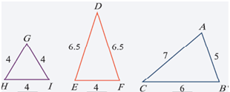  في كل المثلثات ارسم كل خط تناظر ممكن  في المثلث DEF قياس الزاوية F يساوي قياس الزاوية ....  في المثلث GHI قياس الزاوية G يساوي قياس الزاوية ....  و يساوي أيضا قياس الزاوية ... | الصعوبات التي يواجهها التلاميذ:
تقويم بنائي | 5د | الحوصلة:  لإنشاء مثلث واحد و وحيد يجب أن تتحقق الشروط التالية:  - إذا علمت أطوال أضلاعه.  - إذا علم طول ضلعين و قيس الزاوية المحصورة بينهما.  - إذا علم قيس زاويتين و طول الضلع المحصور بينهما.  مثال:  1/ أنشئالمثلثABSحيث: 10.4cm= AB, 8cm=SΒو°99 = $\hat{B}$  لإنشاءالمثلث ABSنتبعالخطواتالتالية:  - نرسمالزاوية°99 = $\hat{B}$.  - نعينالنقطةSمنأحدضلعيهاتبعدب: 8cmعنB  - نعينالنقطةAمنأحدضلعيهاتبعدب: 10.4cmعنB  2/أنشئالمثلثAZGحيث:11.2cm=ΑZ,°100= $\hat{A}$و °31 = $\hat{Z}$  -نرسمالقطةالمستقيمة[ΑZ] طولها11.2cm  - نرسمالزاوية$\hat{GAZ}$قيسها °100  - نرسمفينفسالجهةبالنسبةإلىالمستقيم (ΑZ) زاوية$\hat{AZG}$قيسها °31فيتقاطع (XΑ] و (YZ] فيالنقطةG  3/ أنشئالمثلثKMLحيث:KL =6cm ، LM = 5cm ، MK= 4.5cm  - نرسمالقطعةالمستقيمة[ΑΒ]طولها6cm.  -نرسمقوسامنالدائرةالتيمركزهاLونصفقطرهاcm5  - نرسمقوسامنالدائرةالتيمركزهاKونصفقطرهاcm4.5فيقطعالقوسالسابقفيالنقطةM  ملاحظة: لإنشاء مثلث نتحقق من أن مجموع طولي ضلعين في هذا المثلث هو أكبر من طول الضلع الأكبر | الصعوبات التي يواجهها التلاميذ:
تقويم نهائي | 15د | تطبيق:أنشئ المثلث CΒΑ بحيث:  cm 3=ΑΒ , cm4 = CΑ و cm8=ΒC | نسبة استيعاب هذه  الكفاءة
أنشطة الدعم |  | من الكتاب المدرسي:  حل التمارين رقم 16 و 18 صفحة 159

Belhocine : https://prof27math.weebly.com/

المستوى:الثاني متوسط | الأستاذ :حمزة محمد
الميدان :تنظيم المعطيات+ أنشطة هندسية | المقطع :06
الكفاءة المستهدفة: يحل مشكلات متعلقة بحساب مساحة مثلث
الوضعية التعلمية:حساب مساحة مثلث | رقم المذكرة:08

مراحل الدرس | المدة الزمنية | سير الدرس |  | مؤشر الكفاءة
تقويم تشخيصي | من5د  إلى10د | هل يمكن أن يكون المثلث المتساوي الساقين قائم و متقايس الأضلاع في نفس الوقت؟ |  | ضبط المكتسبات
تقويم بنائي | من20د  إلى25د | النشاط:  في الشكل المجاور باب الخيمة يمثل مثلث  طول قاعدته 3m و طول ارتفاع الخيمة 2m  ما هي مساحة هذا المثلث؟ |  | 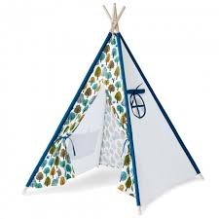  الصعوبات التي يواجهها التلاميذ:
تقويم بنائي | 5د | الحوصلة:  مساحة مثلث تساوي نصف جداء القاعدة و الارتفاعالمتعلقة بها .  مثال:=Sحيث b طول القاعدة ،hالارتفاع  A  h  b  BC  حالة خاصة:  مساحة مثلث قائم تساوي نصف جداء طولي الضلعين القائمين
تقويم نهائي | 15د | تطبيق:ما مساحة المثلث في علم دولة فلسطين  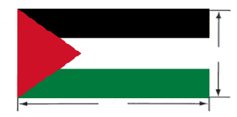  40 cm  75 cm  32 cm |  | نسبة استيعاب هذه  الكفاءة
أنشطة الدعم |  | من الكتاب المدرسي:  حل التمارين رقم 28 و 30 صفحة 160
المستوى:الثاني متوسط |  |  | الأستاذ :حمزة محمد
الميدان :تنظيم المعطيات+ أنشطة هندسية |  |  | المقطع :06
الكفاءة المستهدفة: يحل مشكلات متعلقة بحساب طول دائرة – حساب مساحة قرص
الوضعية التعلمية:حساب طول دائرة – حساب مساحة قرص |  |  | رقم المذكرة:09

مراحل الدرس | المدة الزمنية | سير الدرس | مؤشر الكفاءة
تقويم تشخيصي | من5د  إلى10د | أعط أمثلة عن أشياء تأخذ شكل دائري مجوف و غير مجوف | ضبط المكتسبات
تقويم بنائي | من20د  إلى25د | النشاط:  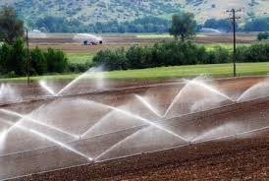  يدور رشاش ماء لري أرض زراعية مرسلا الماء إلى  مسافة 7m عن مركز الدوران  ما هي مساحة الأرض التي يرويها الرشاش؟ | الصعوبات التي يواجهها التلاميذ:
تقويم بنائي | 5د | الحوصلة:  حساب محيط الدائرة:  لإيجاد محيط الدائرة نضرب طول القطر في النسبة التقريبية الثابتة 𝝅  P = R ×𝝅  P = R×3.14  مساحة قرص :تساوي جداء العدد 𝝅 و مربع طول نصف قطر هذا القرص.  S=𝝅×R×R  S=𝝅×R²  مثال:  أحسب المساحة المضبوطة لقرص نصف قطره 9cm ثم القيمة المقربة لمساحته:  S=𝝅×9×9=81𝝅 cm²  القيمة المضبوطة لمساحة القرص هي: 81𝝅 cm²  S=81𝝅=81×3,14=254,34cm²  القيمة المقربة لمساحة القرص هي: 254,34cm² | الصعوبات التي يواجهها التلاميذ:
تقويم نهائي | 15د | تطبيق:  1. احسب محيط دائرةطول قطرها50cm.  2.طاولة مستديرة طول نصف قطرها 5m. أرادتأم شراء القماش لتغطيتها.  جد مقدار مساحة القماش؟ | نسبة استيعاب هذه  الكفاءة
أنشطة الدعم |  | من الكتاب المدرسي:  حل التمارين رقم 32 و 34 صفحة 160

وضعية تعلم الإدماج 01

فيبدايةالسنةالدراسيةقامأستاذالتربيةالبدنيةبتصنيفتلاميذمتوسطةمكونةمن 500 تلميذ، حسب ميولاتهمالرياضية، لاختيارالأفضللدمجهمفيالفرقالولائية الخاصةلكلرياضة فكانترغباتالتلميذ ممثلةفيالجدولالأتي:
منخللتحليلكللجدول:
- ماهيالميزةالإحصائيةالمدروسة؟
- ماهوعددالتلاميذالذينيمارسونكرةاليد
- أحسبالتكرارالنسبيلكلرياضة
- مثلهذهالمعطياتفيمخطط أعمدة

وضعية تعلم الإدماج02

أجرىتلاميذأحدأقسامالثانيةمتوسطدراسةعلىالوقتالذييقضونهأمامالتلفازمنالساعةالرابعةمساءإلىالساعةالعاشرةليلا،فكانتالنتائجموضحةكمايلي:
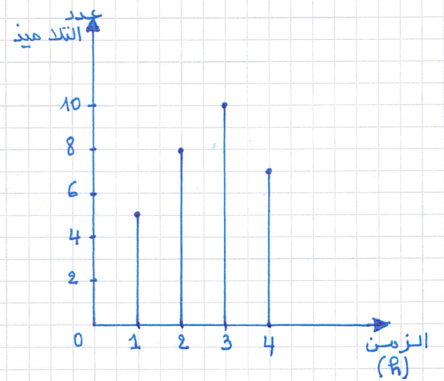
- ساعدالتلاميذعلىملأالجدولالتالي:
الزمن (h) | 01 | 02 | 03 | 04
عددالتلاميذ
النسبةالمئويةللتكرار
- أعنهمعلىمعرفةالفئةالأكثراجتهادافيدراستهافيالبيت.
- ساعدالتلاميذعلىتمثيلالنسبةالمئويةللتكراربمخططدائري.

وضعية تعلم الإدماج03
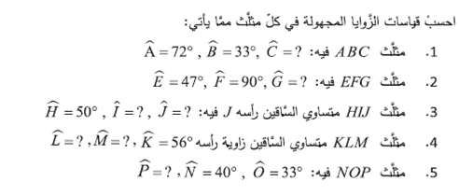

وضعية تعلم الإدماج04

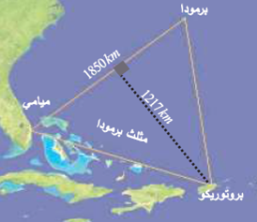
أحسب مساحة مثلث برمودا

وضعية تعلم الإدماج05

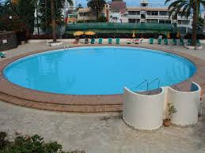

طول المسافة حول مسبح دائري تساوي 50m، إذا
وقف على محيطه السباحون بحيث يبعد كل سباح عن
الآخر مسافة 5m، فكم سباحا لدينا؟

Belhocine : https://prof27math.weebly.com/

الوضعية التقويمية

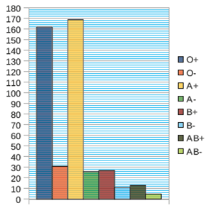
عدد الأشخاص
إليك زمرة الدم عمال إحدى المؤسسات الصناعية:

الجزء الأول:

- ما هي الزمرة الأكثر انتشارا؟ و الأقل انتشارا؟
- مثل هذه الإحصائيات في جدول تكراري، مع حساب
التكرار النسبي لكل زمرة

الجزء الثاني:
تعتمد مخابر التحليل على رقائق زجاجية (دائرية الشكل) لتحليل الدم

يبلغ قطر الدائرة 25mm
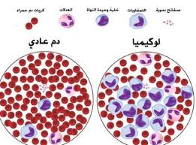

أوجد مساحتها

تصحيح الوضعية التقويمية |  |  |  |  |  |  |  |  | قائمة التلاميذ
القيم |  |  | التوظيف |  |  | الاكتساب |  |  | قائمة التلاميذ
غ م | مج | م | غ م | مج | م | غ م | مج | م | قائمة التلاميذ

يشهد فصل الشتاء تساقط معتبر للأمطار، مخطط الأعمدة الثنائي الآتي يبين كمية الأمطار المتساقطة على مدينتي سيدي بلعباس و وهران في الأسبوع الأول من شهر ديسمبر

الجزء الأول:

- ما هي أكبر كمية متساقطة في هذا الأسبوع و في أي مدينة؟
- ما هي كمية الأمطار المتساقطة في مدينة سيدي بلعباس طيلة الأسبوع؟
- أذكر الأيام التي تكررت فيها نفس الكمية في كلتا المدينتين
الجزء الثاني:
يوم الأربعاء ميز الصفاء المدينتين، مما أتاح للناظرين رؤية قرص القمر الذي صار بدرا ليلتها
إذا علمت أن قطر قرص القمر هو 3474 km
- أحسب طول محيط القمر
- أحسب مساحة قرص القمر

يشهد فصل الشتاء تساقط معتبر للأمطار، مخطط الأعمدة الثنائي الآتي يبين كمية الأمطار المتساقطة على مدينتي سيدي بلعباس و وهران في الأسبوع الأول من شهر ديسمبر

الجزء الأول:

- ما هي أكبر كمية متساقطة في هذا الأسبوع و في أي مدينة؟
- ما هي كمية الأمطار المتساقطة في مدينة سيدي بلعباس طيلة الأسبوع؟
- أذكر الأيام التي تكررت فيها نفس الكمية في كلتا المدينتين
الجزء الثاني:
يوم الأربعاء ميز الصفاء المدينتين، مما أتاح للناظرين رؤية قرص القمر الذي صار بدرا ليلتها
إذا علمت أن قطر قرص القمر هو 3474 km
- أحسب طول محيط القمر
- أحسب مساحة قرص القمر
يشهد فصل الشتاء تساقط معتبر للأمطار، مخطط الأعمدة الثنائي الآتي يبين كمية الأمطار المتساقطة على مدينتي سيدي بلعباس و وهران في الأسبوع الأول من شهر ديسمبر

الجزء الأول:

- ما هي أكبر كمية متساقطة في هذا الأسبوع و في أي مدينة؟
- ما هي كمية الأمطار المتساقطة في مدينة سيدي بلعباس طيلة الأسبوع؟
- أذكر الأيام التي تكررت فيها نفس الكمية في كلتا المدينتين
الجزء الثاني:
يوم الأربعاء ميز الصفاء المدينتين، مما أتاح للناظرين رؤية قرص القمر الذي صار بدرا ليلتها
إذا علمت أن قطر قرص القمر هو 3474 km
- أحسب طول محيط القمر
- أحسب مساحة قرص القمر

يشهد فصل الشتاء تساقط معتبر للأمطار، مخطط الأعمدة الثنائي الآتي يبين كمية الأمطار المتساقطة على مدينتي سيدي بلعباس و وهران في الأسبوع الأول من شهر ديسمبر

الجزء الأول:

- ما هي أكبر كمية متساقطة في هذا الأسبوع و في أي مدينة؟
- ما هي كمية الأمطار المتساقطة في مدينة سيدي بلعباس طيلة الأسبوع؟
- أذكر الأيام التي تكررت فيها نفس الكمية في كلتا المدينتين
الجزء الثاني:
يوم الأربعاء ميز الصفاء المدينتين، مما أتاح للناظرين رؤية قرص القمر الذي صار بدرا ليلتها
إذا علمت أن قطر قرص القمر هو 3474 km
- أحسب طول محيط القمر
- أحسب مساحة قرص القمر
سيدي بلعباس
وهران
سيدي بلعباس
وهران

سيدي بلعباس
وهران
سيدي بلعباس
وهران

أعمال موجهة

2 متوسط

- الميدانالمعرفي: تنظيم المعطيات+ أنشطة هندسية
- المستوى: السنة الثانية
- رقمالمذكرة:06
- المقطعالتعليمي :الإحصاء و المثلث و الدائرة
- الموردالتعلمي: حلتطبيقات

الكفاءةالمستهدفة:يحل مشكلات متعلقة بالإحصاء و المثلث و الدائرة

الحل | التمريناتوالوضعيات
- حل التمرين1 : | - التمرين1  الجدول التالي يمثل تصنيف كتب في مكتبة حسب المواد  * مثـل معطيات هذ الجدول بمخطط مستطيلات حيث :cm1يمثل 10 كتب  * أحسب النسبة المئوية لعدد الكتب في كل مادة ثم مثلها بمخطط دائري
  المـواد | رياضيات | علوم | فيزياء | عربية | تاريخ | فرنسية | انجليزية
  عدد الكتب | 70 | 25 | 20 | 80 | 15 | 30 | 10
- حل التمرين2 : | - التمرين2 :  نريد دراسة أعمار لاعبي الفريق الوطني الذي سيشارك في نهائيات جنوب إفريقيا الشّهر المقبل.فسجّلنا أعمار 25 لاعبا استدعاهم المدرب سعدان لتربص سويسرا.وهي كالآتي: 26، 32 ،33 ، 28 ، 28 ، 24 ، 28 ، 32 ، 26 ، 28 ، 26 ، 26 ، 27 ، 26 ، 25 ، 35 ، 26 ، 24 ، 25 ، 27 ، 26 ، 36 ، 26 ، 23 ، 24.  1 ـ أحسب النسبة المئوية لكل فئة ثمّ أتمم ملء جدوّل الفئات الآتي :  2 ـ أوجد عدد اللاعبين الذين تجاوزوا الثّلاثين سنة.  3 ـ مثّل هذه الفئات بمخطط دائري نصف قطره $4cm$ . ( تُدوّر الزّوايا إلى الوحدة )
  الفئات | من20إلى24 | من25إلى29 | من30إلى34 | من 35فما فوق | المجموع
  التّكرار
  التّكرار النسبي
  النّسبة المئوية
- حل التمرين3 : | - التمرين3  هل يمكن رسم مثلث أطوال أضلاعه cm 7 ،cm 11 ، cm21 ؟ علل  لاحظ الشكل جيدا:  - احسب S مساحة المثلث ABC  4m  A  B  C  O  احسب A مساحة الجزء الغير الملون

